Муниципальное автономное дошкольное образовательное учреждение детский сад № 134 города Тюмени

ИГРЫ ИЗ СУНДУЧКА

Рекомендации родителям:
творческие игры и упражнения для развития речи

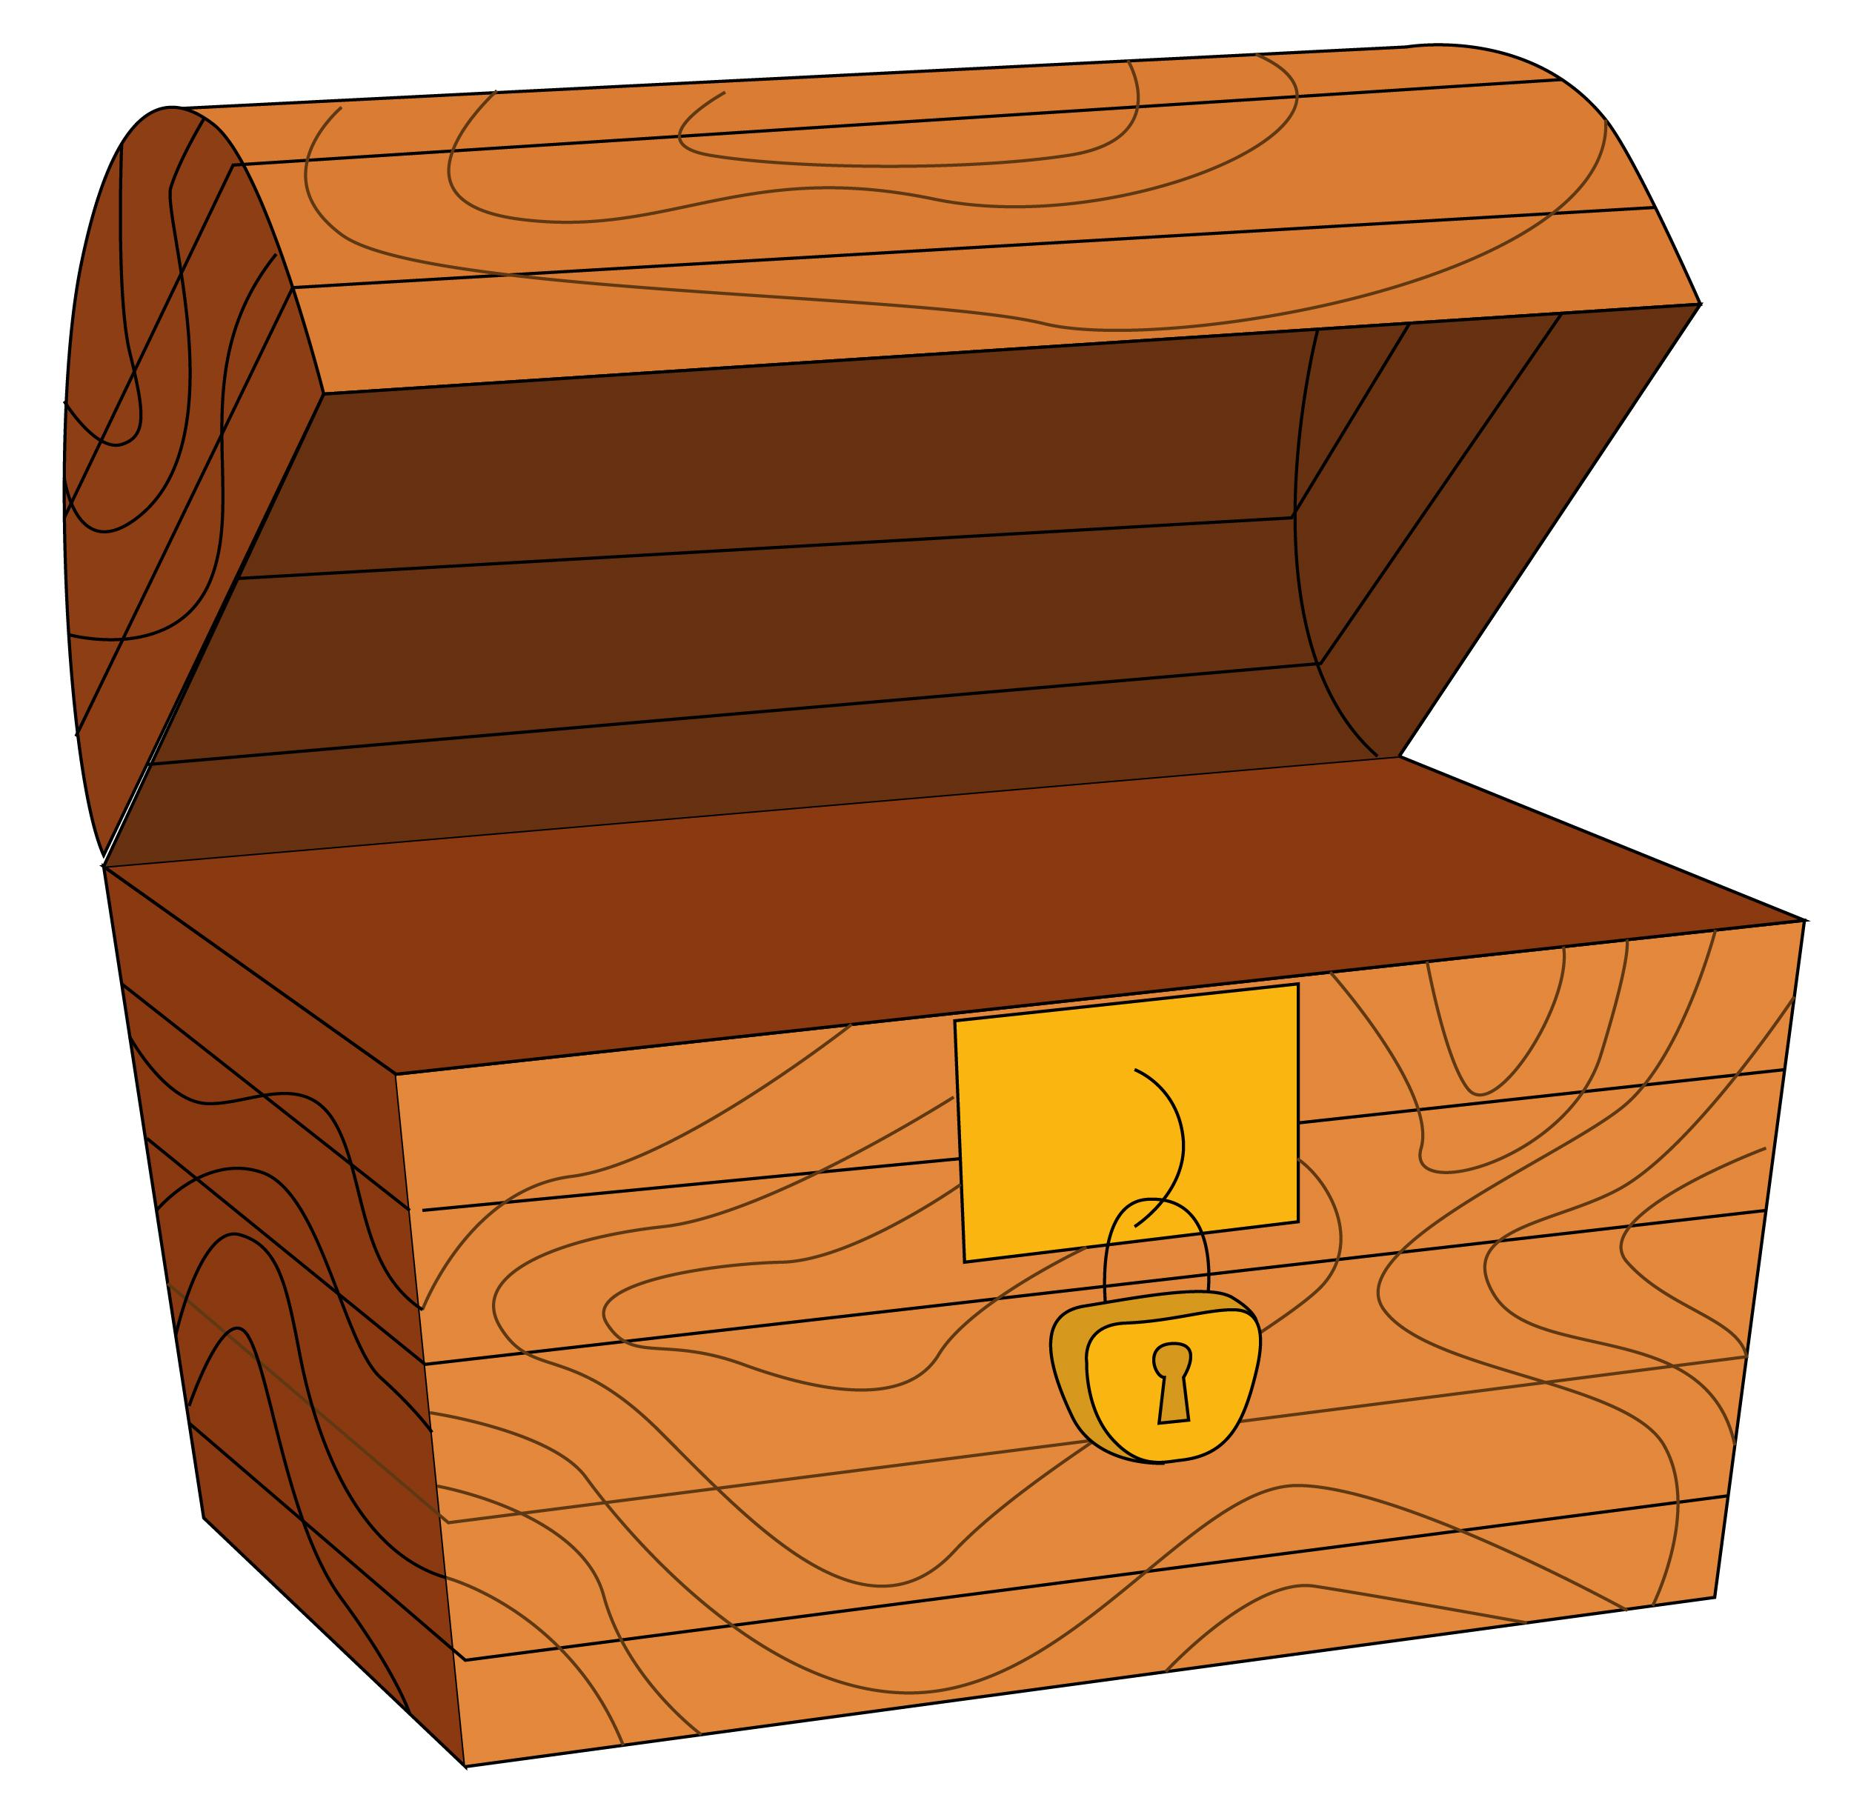

Материал подготовила:
Учитель-логопед
Баранова Евгения Петровна

Уровень развития речи ребенка зависит от степени сформированности тонких движений пальцев рук. Если движения развиты и соответствуют возрастной норме, то и речь будет в норме.
Для развития мелкой моторики можно использовать различные упражнения с бумагой: складывать и разворачивать, скатывать и рвать, вырезать и склеивать, выполнять задания по оригами.
Попробуйте эти игры со своим ребенком:
- складывание бумаги ширмочкой (или гармошкой). Бумагу лучше использовать разной толщины. Начать лучше с тонкой цветной бумаги. Показав ребенку как складывать ширмочку, можно устроить соревнование, кто быстрее сложит. Или у кого будет длиннее ширмочка. Потом задание можно усложнить, взяв альбомный лист или картонный. Готовую ширмочку можно разукрасить, установить и провести небольшой пальчиковый театр.
- накручивание на карандаш ленточку бумаги. Эти ленточки можно делать под новый год, как серпантин на елку. Бумагу сначала резать тонкими разноцветными полосками, потом накручивать на карандаш (как круглый, так и ребристый), а потом склеивать по длине, и играть, у кого длиннее. Готовый серпантинчик можно повесить на елочку.
- нарезание и склеивание тонких полосок. Сначала ребенок учиться нарезать тонкие полоски. Дайте ему возможность самому нарезать как он сможет. А потом покажите, как их склеивать друг с другом, чтобы получилась цветная цепочка на елочку. Таких цепочек можно наделать любой длины и количества.
- разрывание и сминание мелких кусочков бумаги и сложение из них картинки. Это игра противоположная остальным. Бумагу надо не порезать, а как попало порвать или помять кусочки.
Выкладывание фигур из спичек
Спичек бояться не надо. Без коробки они совершенно безопасны, и ребенку будет очень интересно с ними поиграть, тем более если до этого ему запрещено было брать их в руки. Коробочку лучше убрать, спички высыпать на стол и начинать складывать. Сначала простые фигуры – квадрат, треугольник, ромб, буквы «Л, П, Г» и т.д.

А потом посложнее – звездочку, флажок, кораблик, елочку, домик, буквы, цифры, геометрические фигуры и т.д. Развивается подвижность пальцев рук, потому как процесс творения очень тонкий, сложный. Для более старших детей игра усложняется тем, что выложенные фигуры надо еще приклеить. Лучше брать плотную картонную бумага. Спички клеятся на обычный клей ПВА. Полученные композиции можно разукрасить красками или засыпать мелкой яичной скорлупой. (Яичная скорлупа предварительно сваренного яйца мелко крошится в любую тару. Потом, когда, например, кораблик из спичек приклеен, палубу густо смазать клеем и посыпать яичной скорлупой. Скорлупа прекрасно приклеивается. Лишнюю стряхнуть на лист бумаги, только аккуратно, поскольку упавшая на пол скорлупа очень колючая и может уколото ребенка и напугать. Подсохшая скорлупа замечательно разукрашивается красками!). Кроме яичной скорлупы можно использовать сухую манную крупу или соль. Тоже хорошо клеиться и красится.

Игры с пуговицами
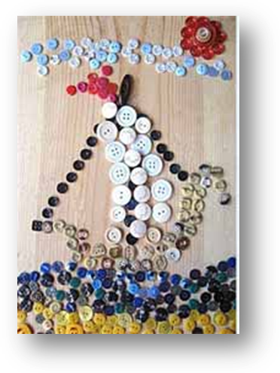
С пуговицами на самом деле существует огромное множество игр. И все они разнообразны!
- перебирание пуговиц – по цвету, по форме, по количеству дырочек.
- нанизывание пуговиц – на нитку с иголкой, на тонкую проволочку, на толстую проволочку, на веревочку и т.д. Нанизывание по цвету, чередование по форме и размерам.
- выкладывание узоров из пуговиц с последующим их приклеиванием к картону.
- застегивание пуговиц на одежде.
- пришивание пуговиц.

Рисование свечкой
Очень оригинальный способ рисования.
Для этого вам понадобятся лист жесткой бумаги, краски гуашь и острая свечка. Изначально лист бумаги надо полностью закрасить желаемым цветом. Дать ему высохнуть. А затем рисовать какой-нибудь крупный рисунок. Например, на голубом фоне белый снеговик. Или на желтом фоне – солнышко. Вариантов много – надо проявить смекалку и сделать.

Игры с веревочками и красками
Возьмите веревочку средней длины. Шнурок, или толстую нитку. Не менее 20 см. Предложите ребенку выложить из нее контур какого-нибудь предмета или животного. Начинать надо с простых. Проще всего сложить круг, а вот квадрат уже сложнее, поскольку углов у веревочки нет и их надо выложить. Не так и много предметов, которые можно сложить из веревочки, но они есть и надо пофантазировать.
Сложная игра – это когда ниточку макают в краску и бросают (только аккуратно!) на лист бумаги. Из полученных контуров пытаются дорисовать и нарисовать какую-нибудь картинку или только предмет. (Осторожно, выпачкаться можно с ног до головы!)

Лепка из соленого теста
(на 4 чашки муки, чашка соли и полторы чашки воды) Все смешать, масса должна быть густая, но чтобы с ней можно было работать. Из такой массы можно вылепить всевозможные фигурки, как плоские, так и объемные. Потом их можно выпекать в духовке, а когда высохнут – расписать акварельными красками или украсить.

Конструирование или объемные аппликации
Другими словами, это поделки. Поделки из бумаги, из картона, из природных материалов, из всего этого вместе взятого и т.д., и т.п. В основном это были какие-то игрушки, как мелкие подарочки детям-гостям, или поделка под какой-нибудь праздник: Новый год, день рождение, Пасха, 8 Марта и т.д.

